ANEXO 3 (RESOLUCIÓN)

INFORME DE EVALUACIÓN PARA COMPLEMENTOS AUTONÓMICOS POR MÉRITOS DOCENTES

Código de solicitud 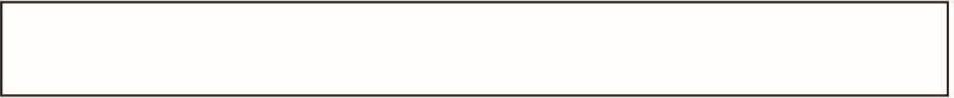

Apellidos y Nombre 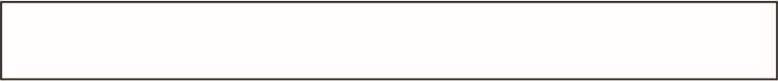

DNI 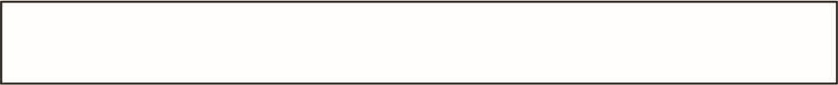

Categoría Académica 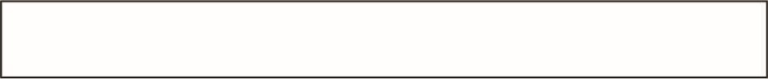

Tipo de Dedicación 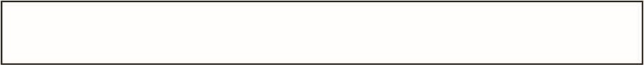

Area de Conocimiento 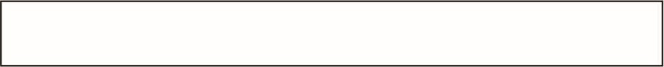

Departamento 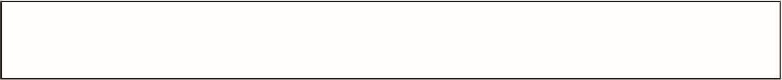

Centro 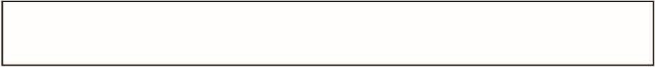

Periodo de Evaluación 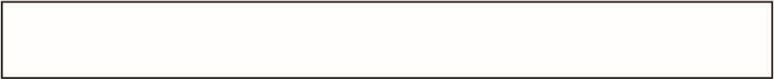

La Comisión de Evaluación emite la siguiente valoración global, y, si lo estima oportuno, las recomendaciones correspondientes.

Según las condiciones establecidas en el "Programa de evaluación de la actividad docente del profesorado", dispone usted del plazo de 15 días hábiles desde la comunicación del informe de resultados para presentar la instancia de reclamación ante esta Comisión. La instancia debe dirigirla al Consejo Social, Edificio del Rectorado, Avda. de Elvas, s/n, 06006 - Badajoz.

Trascurrido dicho plazo, y revisadas, en su caso, las posibles reclamaciones, la Comisión hará definitivos los resultados de su evaluación, y producirá desde entonces los oportunos efectos.

RESUMEN DE PUNTUACIÓN

|  |  |  |
| --- | --- | --- |
| APARTADO | VALORACIÓN OBTENIDA | MÁXIMO  POSIBLE |
| DIMENSIÓN 1: DESEMPEÑO DOCENTE |  | 20 |
| Intensidad docente |  | 15 |
| Variedad de materias |  | 3 |
| Tamaño de grupos |  | 4 |
| Coordinador de asignaturas |  | 4 |
| Subtotal |  |  |
| DIMENSIÓN 11: PLANIFICACIÓN DE LA DOCENCIA |  | 30 |
| Elaboración del plan docente según modelos y criterios oficiales |  | 2 |
| Adecuación del contenido del plan docente de su asignatura a lo establecido en la memoria verificada de la titulación |  | 2 |
| Coordinación con otros profesores y materias vinculadas |  | 2 |
| Cumplimiento de entrega de los planes docentes de sus asignaturas |  | 2 |
| Cumplimiento de entrega de horarios de tutorías de libre acceso |  | 2 |
| Elaboración de materiales docentes |  | 8 |
| Cursos de formación docente universitaria recibidos |  | 5 |
| Participación en congresos y jornadas orientadas a la formación docente universitaria |  | 4 |
| Participación en proyectos de innovación docente |  | 8 |
| Participación en comisiones de diseño de nuevas titulaciones |  | 5 |
| Subtotal |  |  |
| DIMENSIÓN 111: DESARROLLO DE LA ENSEÑANZA |  | 30 |
| Cumplimiento obligación asistencia a clases |  | 2 |
| Cumplimiento de tutorías de libre acceso |  | 2 |
| Cumplimiento de entrega de actas |  | 2 |
| APARTADO | VALORACIÓN OBTENIDA | MÁXIMO  POSIBLE |
| Cumplimiento normativa de evaluación de los resultados de aprendizaje |  | 2 |
| Organización de actividades complementarias de formación, que no formen parte del encargo Docente |  | 10 |
| Impartición de docencia en asignaturas completas autorizadas en otra lengua y que no sean de Idioma |  | 6 |
| Actividades de tutela académica, no incluidas en POD |  | 7 |
| Actividades de orientación al estudiante |  | 4 |
| Participación en comisiones docentes |  | 7 |
| Participación en órganos de gobierno y representación con competencias docentes |  | 3 |
| Estancias docentes en centros universitarios financiadas en convocatoria pública o por el centro de destino |  | 5 |
| Subtotal |  |  |
| DIMENSIÓN IV: RESULTADOS DE LA ENSEÑANZA |  | 30 |
| Grado de satisfacción de los estudiantes con la actuación docente |  | 25 |
| Tasas de resultados |  | 5 |
| Subtotal |  |  |
| DIMENSIÓN V: AUTOEVALUACIÓN - PLAN DE MEJORA |  | 5 |
| Autoevaluación y plan de mejora |  | 5 |
| Subtotal |  |  |
| TOTAL |  |  |

Resultado de la evaluación 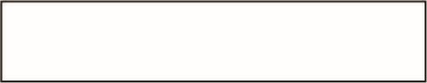

Intensidad docente (Incluidos créditos CCT) 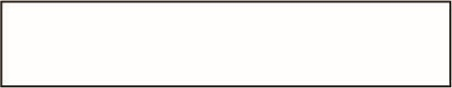

|  |  |  |  |
| --- | --- | --- | --- |
| TRAMO 3.4 | TRAMO 3.3 | TRAMO 3.2 | TRAMO 3.1 |
|  |  |  |  |
| TRAMO 2.4 | TRAMO 2.3 | TRAMO 2.2 | TRAMO 2.1 |
|  |  |  |  |
| TRAMO 1.4 | TRAMO 1.3 | TRAMO 1.2 | TRAMO 1.1 |
|  |  |  |  |

Tramo alcanzado 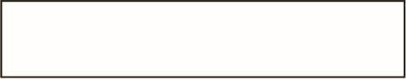

Aclaraciones



Recomendaciones

